**МИНИСТЕРСТВО ОБРАЗОВАНИЯ РЕСПУБЛИКИ БЕЛАРУСЬ**

**УЧРЕЖДЕНИЕ ОБРАЗОВАНИЯ**

**ГОМЕЛЬСКИЙ ГОСУДАРСТВЕННЫЙ ТЕХНИЧЕСКИЙ УНИВЕРСИТЕТ ИМЕНИ П. О. СУХОГО**

Факультет автоматизированных и информационных систем

Кафедра «Информационные технологии»

ОТЧЕТ ПО ЛАБОРАТОРНОЙ РАБОТЕ № 3

по дисциплине «Основы интеллектуального анализа данных»

на тему: «Работа с числовыми функциями»

Выполнил: студент гр. ИТП-31

Трофимов Е.В.

Принял: преподаватель-стажёр

Васюкова В.О.

Гомель 2019

**Цель работы:** закрепление навыков работы с числовыми функциями.

**Задание 1.** Проверить, является ли список списком чисел, или нет.

**Листинг программы:**

(defun task1 (mylist)

    (cond ((null mylist) "number list")

        ((numberp (car mylist)) (task1 (cdr mylist)))

        (t "not number list")))

**Результат выполнения:**

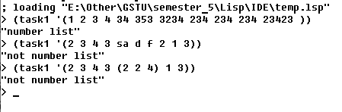

Рисунок 1 – Результат выполнения программы

**Задание 2.** В списке чисел найти значение наименьшего из положительных чисел.

**Листинг программы:**

(defun task2 (mylist &optional (minim (car mylist)))

    (cond ((null mylist) minim)

        ((and (> (car mylist) 0) (< (car mylist) minim)) (task2 (cdr mylist) (car mylist)))

        (t (task2 (cdr mylist) minim))))

**Результат выполнения:**

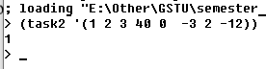

Рисунок 2 – Результат выполнения программы

**Задание 3.** Проверить, является ли простой список чисел монотонной последовательностью.

**Листинг программы:**

(defun check-down (mylist &optional (last-el (car mylist)))

    (cond ((null mylist) "the sequence monotonously increases")

        ((>= last-el (car mylist)) (check-down (cdr mylist) (car mylist)))

        (t "the sequence not monotonously")))

(defun check-up (mylist &optional (last-el (car mylist)))

    (cond ((null mylist) "the sequence monotonously increases")

        ((<= last-el (car mylist)) (check-up (cdr mylist) (car mylist)))

        (t (check-down mylist))))

(defun task3 (mylist)

    (cond ((null mylist) "list empty")

        (t (check-up mylist))))

**Результат выполнения:**

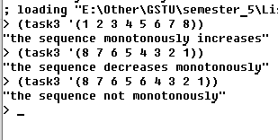

Рисунок 3 – Результат выполнения программы

**Задание 4.** Слить два упорядоченных по возрастанию списка чисел в один список.

**Листинг программы:**

(defun rev-pod (mylist)

(cond ((null mylist) nil)

((not (atom (car mylist))) (cons (reverse (rev-pod (car mylist))) (rev-pod (cdr mylist))))

(t (cons (car mylist) (rev-pod (cdr mylist))))))

(defun rev-list (mylist)

(cond ((null mylist) nil)

(t (reverse (rev-pod mylist)))))

(defun task4 (list1 list2 &optional (list3 nil))

(cond ((and (null list1) (null list2)) (rev-list list3))

((null list1) (task4 nil (cdr list2) (cons (car list2) list3)))

((null list2) (task4 (cdr list1) nil (cons (car list1) list3)))

((> (car list1) (car list2)) (task4 list1 (cdr list2) (cons (car list2) list3)))

(t (task4 (cdr list1) list2 (cons (car list1) list3)))))

**Результат выполнения:**



Рисунок 4 – Результат выполнения программы

**Задание 5.** Дан список (*a1, a2,…, aN*). Вычислить значение выражения- *max(a2,a4,…)+min(a1,a3,…)*.

**Листинг программы:**

(defun max-el (mylist)

(cond ((null mylist) nil)

((atom (cdr (cdr mylist))) (max (car mylist)(car (cdr mylist))))

(t (max (car mylist) (max-el (cdr mylist))))))

(defun min-el (mylist)

(cond ((null mylist) nil)

((atom (cdr (cdr mylist))) (min (car mylist)(car (cdr mylist))))

(t (min (car mylist) (max-el (cdr mylist))))))

(defun delete-not2 (mylist &optional (i 1))

(cond ((null mylist) nil)

((= (mod i 2) 0) (cons (car mylist) (delete-not2 (cdr mylist) (+ i 1))))

(t (delete-not2 (cdr mylist) (+ i 1)))))

(defun delete2 (mylist &optional (i 1))

(cond ((null mylist) nil)

((= (mod i 2) 0) (delete2 (cdr mylist) (+ i 1)))

(t (cons (car mylist) (delete2 (cdr mylist) (+ i 1))))))

(defun task5 (mylist)

(cond ((null mylist) nil)

(t (+ (max-el (delete2 mylist)) (min-el (delete-not2 mylist))))))

**Результат выполнения:**

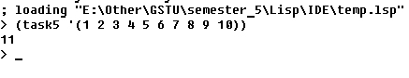

Рисунок 5 – Результат выполнения программы

**Задание 6.** Дано *A* и натуральное *N*. Вычислить выражение *A*\*(*A*-*N*)*(*A*-2\**N*)* (*A*-*N*\*\*2).

**Листинг программы:**

(defun task6 (A N)

(* A (* (- A N) (* (- A (* N 2)) (- A (* N N))))))

**Результат выполнения:**

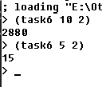

Рисунок 6 – Результат выполнения программы

**Задание 7.** Дано *X* и натуральное *N*. Вычислить *sin(x)*, используя разложение в ряд Тейлора. В разложении учитывать *N* членов ряда.

Разложение *sin(x)* в ряд Тейлора:

$$\sin\left(x\right)=x- \frac{x^{3}}{3!}+\frac{x^{5}}{5!}+…+\sum_{n=1}^{∞}{{(-1)}^{n-1}\frac{x^{2n-1}}{(2n-1)!}}$$

$$u_{i}={\left(-1\right)}^{i-1}\frac{x^{2i-1}}{\left(2i-1\right)!}$$

$$u_{i+1}={(-1)}^{i}\frac{x^{2i+1}}{\left(2i+1\right)!}$$

Разделим $u_{i+1}$ на $u_{i}$ и получим рекуррентное соотношение выразив $u_{i+1}$:

$$u_{i+1}=-u_{i}\frac{x^{2}}{2i\left(2i+1\right)}$$

**Листинг программы:**

(defun func (x i)

    (* (/ (* x x) (* 2 (+ (* 2 i) 1))) -1))

(defun mysin (x n)

  (let ((s 0) (a x))

     (dotimes (i n s)

       (setq s (+ s a))

       (setq a (* a (func x (+ i 1)))))))

**Результат выполнения:**

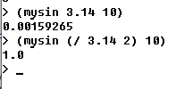

Рисунок 7 – Результат выполнения программы

**Задание 8.** Вычислить с заданной точностью *EPS* выражение 1-1/ 2 + 1/3- 1/4 + …

**Листинг программы:**

(defun calc-posl (EPS &optional (i 1))

(if (< (/ 1 i) EPS) 0

(+ (/ 1 i) (calc-posl EPS (+ 1 i) ) ) ) )

**Результат выполнения:**

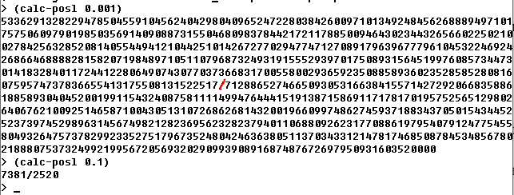

Рисунок 8 – Результат выполнения программы

**Задание 9.** Методом дихотомии (половинного деления) найти корень уравнения *x*+*ln*(*x*+0.5)-0.5 = 0 на отрезке [0, 2] с заданной точностью *EPS*.

**Листинг программы:**

(defun func (x)

(+ x (- (log (+ x 0.5)) 0.5)))

(defun task9 (EPS &optional (x 0) (a 0) (b 2.0))

(cond ((<= (abs (- a b)) EPS) x)

(t (progn

(setq c (/ (+ a b) 2))

(if (<= (* (func a) (func c)) 0) (setq b c)

(setq a c))

(task9 EPS (/ (+ a b) 2) a b)

)) ))**Результат выполнения:**

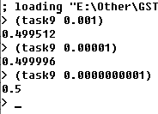

Рисунок 9 – Результат выполнения программы

**Задание 10.** Найти произведение всех ненулевых чисел из заданного сложного списка.

**Листинг программы:**

(defun task10 (mylist)

    (cond ((null mylist) 1)

        ((not (atom (car mylist))) (* (task10 (car mylist)) (task10 (cdr mylist))))

        ((not (= (car mylist) 0)) (* (car mylist) (task10 (cdr mylist))))

        (t (task10 (cdr mylist))) ))

**Результат выполнения:**

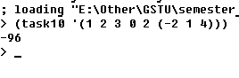

Рисунок 10 – Результат выполнения программы

**Вывод:** в ходе выполнения лабораторной работы были закреплены навыки работы с числовыми функциями в языке программирования *Lisp*.